关于在职研究生不购买基本医疗保险的说明

对于在本人所在单位已购买基本医疗保险的在职研究生，无需再购买基本医疗保险的，请按以下流程完善财务手续，以免因欠费而影响正常选课等。
- 登录财务处综合信息门户（http://fdinfo.scu.edu.cn/WFManager/login.jsp）
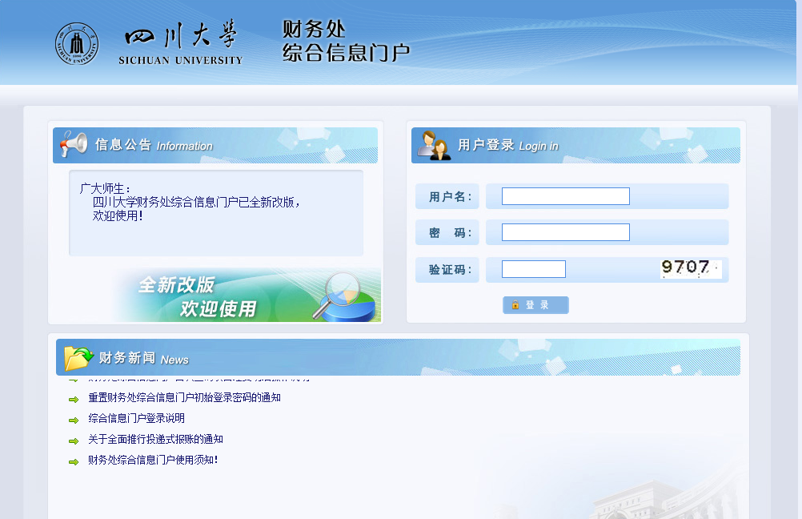

- 点击“新版财务查询”
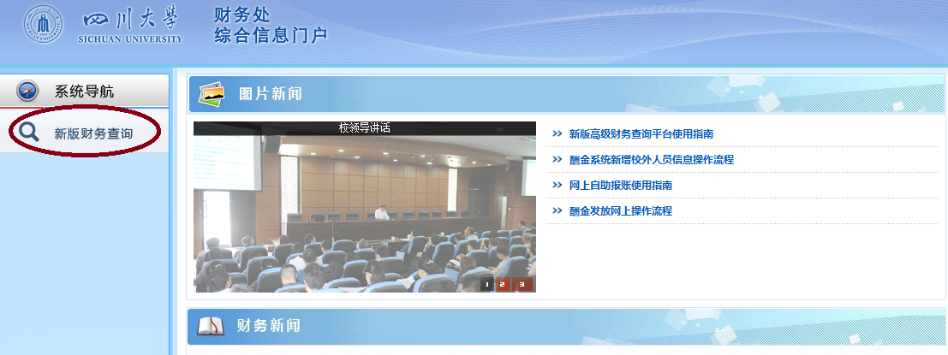

- 在“我的财务信息”—“财务信息维护”中“在职研究生申请不购买医保”下进行申请
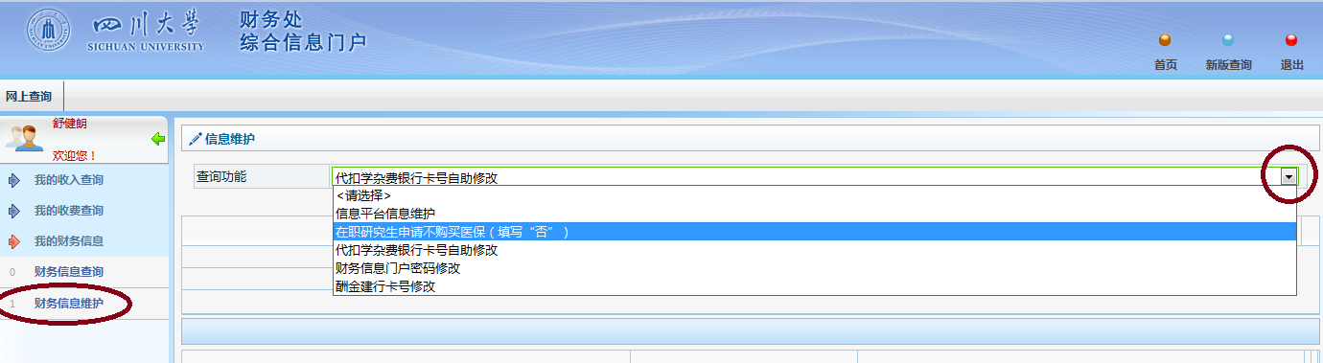

对因本人所在单位已购买基本医疗保险，并在学校又缴纳基本医疗保险费的在职研究生，请登录财务处网站“资料下载”栏下载“在职研究生退基本医疗保险费申请表”，经校医院（望江医院3楼信息科）签字确认后，到财务处信息系统与财税政策科(行政楼224-2办公室)办理退费手续。

研究生院
校医院
财务处
2016年11月16日

